**VELEUČILIŠTE U RIJECI**

Stručni prijediplomski studij Telematika

**EVIDENCIJA VIDEOIGARA**

seminarski rad

STUDENT:

Branimir Kondić

Rijeka, 2024.

**SADRŽAJ**

1. OPIS SUSTAVA, SVHRA I CILJEVI KOJI SE ŽELE POSTIĆI 3

2. SPECIFIJKACIJA ZAHTJEVA KORISNIKA 3

2.1. Intervju s korisnikom 3

2.2. Specifikacija zahtjeva pomoću korisničkih priča 2

3. MODELIRANJE PROCESA 3

3.1. Dijagram dekompozicije funkcija 3

3.2. Opis procesa 3

3.3. DTP dijagrami 4

3.3.1. Dijagram konteksta 4

3.3.2. Dijagram toka podataka – 1. razina 5

3.3.3. Dijagram toka – 2. razine 5

3.4. Opis tokova podataka 6

3.4.1. Dokumenti sustava 6

3.4.2. Tablični prikaz tokova podataka 8

4. MODELIRANJE PODATAKA 12

4.1. EV model 12

4.2. Opis EV modela 12

4.3. Relacijski model 14

4.4. Opis relacijskog modela 14

4.5. Baza podataka 17

5. Modeliranje korisničkog sučelja 20

5.1. Hijerarhijski dijagram aplikacijskih prozora 20

5.2. Mockup-ovi svih prozora korisničkog sučelja 21

6. Izrada aplikacije 26

6.1. Izrada rječnika podataka 26

7. Izrada sustava pomoći 29

8. Instalacija 29

# OPIS SUSTAVA, SVHRA I CILJEVI KOJI SE ŽELE POSTIĆI

Sustav za praćenje dostupnosti videoigara u trgovini je aplikacija dizajnirana kako bi korisnicima omogućila jednostavan pregled i praćenje dostupnih videoigara u trgovini. Korisnici će moći pretraživati katalog videoigara, pratiti njihovu dostupnost, vidjeti novosti o novim promjenama statusa te rezervirati željene videoigre.

Glavna svrha sustava je olakšati korisnicima praćenje i dobivanje informacija o dostupnim videoigrama u trgovini. Osim toga, sustav će omogućiti trgovini učinkovito upravljanje inventarom, praćenje interesa korisnika.

Cilj sustava je pružiti korisnicima intuitivno korisničko sučelje za pretraživanje videoigara, pregled njihove dostupnosti. Također, cilj je omogućiti trgovini učinkovito upravljanje inventarom.

# SPECIFIJKACIJA ZAHTJEVA KORISNIKA

## Intervju s korisnikom

Nakon što sam saznao osnovnu funkcionalnost korisnikovih zahtjeva vezanih za željeni sustav, obavio sam intervju s budućim korisnikom aplikacije. Evo sažetka ključnih točaka tog intervjua:

Pojedinosti o videoigri: naziv, godina objavljivanja, žanr, dostupnost, pokretna konzola.

Pojedinosti o korisniku: ime, prezime, broj mobitela.

Pojedinosti o rezervaciji videoigre: ime korisnika, broj mobitela od korisnika , naziv videoigre, datum rezervacije

Pojedinosti o administratoru: ime, prezime, broj mobitela. Administrator se definira na početku stvara aplikacije i on je jedan jedini.

Novi klijenti, odnosno članovi, učlanjivat će se pomoću fizičkog obrasca koje će ispunjavati prilikom prvog dolaska u objekt.

Po mogućnosti da se sve odrađuje preko gumbova i jednostavnih klikova, bez pretjerane količine upisivanja teksta.

Aktivnosti:

* Pregled videoigara
* Unos novih videoigara
* Ažuriranje videoigara
* Brisanje videoigara
* Unos rezervacije videoigre

## Specifikacija zahtjeva pomoću korisničkih priča

|  |  |  |
| --- | --- | --- |
| ULOGA | FUNKCIONALNOST | CILJ/SVRHA |
| Administrator | Unos informacija o videoigrama (godina objavljivanja, žanr, dostupnost, pokretna konzola) | Ova funkcionalnost omogućuje administratorima unos ključnih informacija o videoigrama. Cilj je olakšati upravljanje informacijama o igrama unutar sustava, pružiti korisnicima relevantne podatke. |
| Korisnik | Rezervacija videoigre (ime, broj mobitela, naziv, cijena, datum rezervacije) | Ova funkcionalnost omogućuje korisnicima sustava rezervaciju videoigara. Korisnici mogu unaprijed rezervirati željene igre kako bi osigurali njihovu dostupnost ili ih predbilježili prije službenog izlaska. |
| Korisnik | Zahtjev za izvještaj o videoigrama | Ova funkcionalnost omogućuje korisnicima sustava evidentiranje dostupnih videoigara. Korisnici mogu pratiti koje su igre dostupne, kako bi lakše odlučili što žele igrati, te omogućuje prikaz igara po odabranoj konzoli koja ih pokreće. Ova funkcija olakšava korisnicima praćenje ponude. |
| Administrator | Izmjena/brisanje informacija o videoigri | Omogućuje administratoru da izmjeni ili izbriše informacije o videoigrama u sustavu. Cilj je omogućiti administratoru kontrolu nad podacima o igrama, poput ažuriranja informacija ili uklanjanja zastarjelih podataka kako bi korisnicima pružili točne informacije i poboljšali korisničko iskustvo. |

# MODELIRANJE PROCESA

## Dijagram dekompozicije funkcija

Slika na kojoj se prikazuje tekst, dijagram, snimka zaslona, crta

Opis je automatski generiran

## Opis procesa

Proces 1 (Unos videoigre) služi kako bi se unijeli podaci o videoigrama koje će sustav dalje koristiti. Proces 2 (Unos rezervacije videoigre) služi za pohranu informacija: tko je rezervirao videoigru i o kojoj videoigri je riječ. Proces 3 (Izrada izvještaja) prikazuje dostupnost videoigara te dostupnost videoigara po različitim konzolama. Proces 4 (Ažuriranje videoigre) i proces 5 (Brisanje videoigre) služi za upravljanje informacijama vezanih uz videoigre, korekcije dostupnosti, ažuriranje zastarjelih podataka kao i njihovo brisanje.

## DTP dijagrami

### Dijagram konteksta

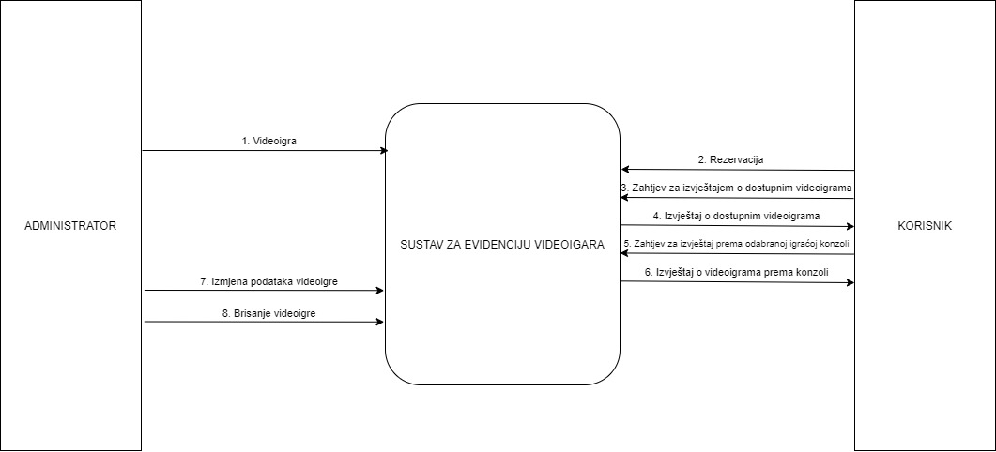

### Dijagram toka podataka – 1. razina

Slika na kojoj se prikazuje tekst, dijagram, Plan, tehničko crtanje

Opis je automatski generiran

### Dijagram toka – 2. razine

Slika na kojoj se prikazuje tekst, dijagram, crta, snimka zaslona

Opis je automatski generiran

## Opis tokova podataka

### Dokumenti sustava

Videoigra

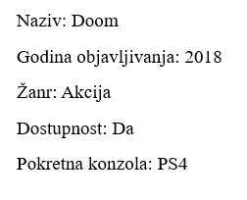

Rezervacija

Slika na kojoj se prikazuje tekst, Font, bijelo, algebra

Opis je automatski generiran

Izvještaj o dostupnim videoigrama

Slika na kojoj se prikazuje tekst, Font, bijelo, snimka zaslona

Opis je automatski generiran

Izvještaj o videoigrama prema konzoli



Izmjena podataka videoigre

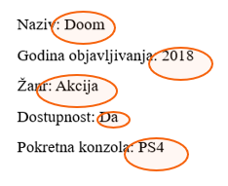

Brisanje videoigre



### Tablični prikaz tokova podataka

|  |  |  |  |  |
| --- | --- | --- | --- | --- |
| **BROJ TOKA** | **NAZIV TOKA** | **OBJAŠNJENJE** | **ATRIBUTI** | **EV MODEL** |
| 1 | Videoigra | Tok podataka kroz koji se unose podaci o videoigri | Naziv, Godina objavljivanja, Žanr, Dostupnost, Pokretna konzola |  |
| 2 | Rezervacija | Tok podataka kroz koji se određeni podaci od korisnika koji je rezervirao videoigru kao i određeni podaci same videoigre | Ime, Broj mobitela, Naziv, Datum rezervacije |  |
| 3 | Zahtjev za izvještajem o dostupnim videoigrama | Tok podataka koji prikazuje dostupnost videoigara | Naziv, Godina objavljivanja, Žanr, Dostupnost, Pokretna konzola |  |
|  | Izvještaj o dostupnim videoigrama | Tok podataka kojim se šalje izrađeni izvještaj o dostupnim videoigrama | Naziv, Godina objavljivanja, Žanr, Dostupnost, Pokretna konzola |  |
|  | Zahtjev za izvještaj prema odabranoj igraćoj konzoli | Tok podataka koji prikazuje dostupnost videoigara prema konzoli na kojoj se pokreće | Naziv, Godina objavljivanja, Žanr, Dostupnost, Pokretna konzola |  |
|  | Izvještaj o videoigrama prema konzoli | Tok podataka kojim se šalje izrađeni izvještaj o odabranoj konzoli | Naziv, Godina objavljivanja, Žanr, Dostupnost, Pokretna konzola |  |
|  | Izmjena | Tok podataka kojim se izmjenjuju podaci o videoigri | Naziv, Godina objavljivanja, Cijena, Žanr, Dostupnost, Pokretna konzola |  |
|  | Brisanje | Tok podataka kojim se omogućuje brisanje videoigre | Naziv, Godina objavljivanja, Cijena, Žanr, Dostupnost, Pokretna konzola |  |

# 4. MODELIRANJE PODATAKA

## 4.1. EV model

Slika na kojoj se prikazuje tekst, snimka zaslona, dijagram, broj

Opis je automatski generiran

## 4.2. Opis EV modela

|  |  |  |
| --- | --- | --- |
| **Korisnik:** tip entiteta koji sadrži podatke o korisnicima (klijentima koji rezerviraju željenu videoigru, vrše pregled dostupnosti, itd.), identifikator: **idKorinsika** | | |
| **NAZIV ATRIBUTA** | **OPIS ATRIBUTA** | **PRIMJERI** |
| **idKorisnika** | Identifikator korisnika koji će se auto numerirati | 1 ; 10 ; 20 ; 24 |
| Ime | Sadrži ime korisnika | „Marko“ ; „Ivan“ ; „Nikola“ |
| Prezime | Sadrži prezime korisnika | „Markić“ ; „Ivanić“ ; „Nikolić“ |
| Broj_mobitela | Sadrži broj mobitela korisnika | 0911113333; 0982223131 |

|  |  |  |
| --- | --- | --- |
| **Videoigra:** tip entiteta koji sadrži podatke o svim videoigrama (njihova dostupnosti, datum objavljivanja, itd.), identifikator: **idVideoigre** | | |
| **NAZIV ATRIBUTA** | **OPIS ATRIBUTA** | **PRIMJERI** |
| **idVideoigre** | Identifikator videoigre koji će se auto numerirati | 1; 2; 5; 10 |
| Naziv | Sadrži naziv videoigre | „Hitman“ ; „Doom“ |
| Godina_objavljivanja | Označava godinu objavljivanja | 2019 ; 2020 |
| Žanr | Prikazuje žanr kojem igra pripada | „Akcija“ ; „Utrke“ |
| Dostupnost | Prikazuje da li je videoigra dostupna ili nije | „Da“ ; „Ne“ |
| Pokretna_konzola | Označava koja ju konzola može pokrenuti | „PS4“ ; „PS5“ ; „PS1“ |

|  |  |  |
| --- | --- | --- |
| **Administrator:** tip entiteta koji sadrži podatke o administratoru, identifikator: **idAdministratora** | | |
| **NAZIV ATRIBUTA** | **OPIS ATRIBUTA** | **PRIMJERI** |
| **idAdministratora** | Identifikator administratora | 1 ; 2 |
| Ime | Sadrži ime administratora | „Ante“ ; „Mateo“ |
| Prezime | Sadrži prezime administratora | „Antić“ ; „Matejić“ |
| Broj_mobitela | Sadrži broj mobitela administratora | 0926665454 ; 0974342323 |

|  |  |  |
| --- | --- | --- |
| **Korisnik:** agregacija između tipa entiteta KORISNIK i VIDEOIGRA koji sadrži podatke o tome koji korisnik je rezervirao videoigru i koja videoigra je rezervirana, identifikator: složen, **idKorisnik, idVideoigra, idRezervacija** | | |
| **NAZIV ATRIBUTA** | **OPIS ATRIBUTA** | **PRIMJERI** |
| **idRezervacije** | Identifikator rezervacije koji će se auto numerirati | 1; 2; 3 |
| ImeKorisnika | Sadrži ime korisnika koji je rezervirao videoigri | „Marko“ ; „Andrija“ |
| Broj_mobitelaKorniska | Sadrži broj korisnika koji se rezervirao videoigru | 0911112323 ; 0984443434 |
| NazivVideoigre | Sadrži naziv videoigre koja je rezervirana | „Doom“, „Driveclub“ |
| Datum_rezervacije | Označava datum kada je videoigra rezervirana | 13.12.2022 ; 01.01.2023 |

## 4.3. Relacijski model

Slika na kojoj se prikazuje tekst, snimka zaslona, crta, Font

Opis je automatski generiran

## 4.4. Opis relacijskog modela

|  |  |  |
| --- | --- | --- |
| **KORISNIK:** relacijska shema koja čuva podatke o samim korisnicima (klijentima), primarni ključ: **idKorisnika** | | |
| **NAZIV ATRIBUTA** | **OPIS ATRIBUTA** | **OGRANIČENJA** |
| **idKorisnika** | Primarni ključ korisnika koji će se auto numerirati | Primarni ključ, Integer tip podatka, not null |
| Ime | Definira ime korisnika | Varchar tip podatka, maksimalne duljine 30, not null |
| Prezime | Definira prezime korisnika | Varchar tip podatka, maksimalne duljine 30, not null |
| Broj_mobitela | Sadrži broj mobilnog telefona korisnika | Varchar tip podatka, maksimalne duljine 14, not null |

|  |  |  |
| --- | --- | --- |
| **REZERVACIJA:** agregirana relacijska shema između relacijskih shema KORISNIK i VIDEOIGRA koja čuva podatak o samoj rezervaciji(tko je rezervirao, koja je igra rezervirana i kada je rezervirana), primarni ključ: **idKorinsika, idVideoigre, idRezervacije** | | |
| **NAZIV ATRIBUTA** | **OPIS ATRIBUTA** | **OGRNIČENJA** |
| **idRezervacije** | Primarni ključ rezervacije koji će se auto numerirati | Primarni ključ, Integer |
| **idKorisnika** | Vanjski ključ iz relacijske sheme Korisnik koji će se auto numerirati, dio je složenog primarnog ključa | Vanjski ključ i dio složenog primarnog ključa, referencira se na relacijsku shemu Korisnik: na UPDATE je CASCADE, a na DELETE je RESTRICT  Integer tip podatka, not null |
| **idVideoigre** | Vanjski ključ iz relacijske sheme Videoigre koji će se auto numerirati, dio je složenog primarnog ključa | Vanjski ključ i dio složenog primarnog ključa, referencira se na relacijsku shemu Videoigre: na UPDATE je CASCADE, a na DELETE je RESTRICT  Integer tip podatka, not null |
| ImeKorisnika | Definira ime klijenta koji je rezervirao videoigru | Varchar tip podatka, maksimalne duljine 30, not null |
| Broj_mobitelaKorisnika | Definira broj mobitela klijenta koji je rezervirao igru | Varchar tip podatka, maksimalne duljine 14, not null |
| NazivVideoigre | Predstavlja naziv rezervirane videoigre | Varchar tip podatka, maksimalne duljine 100, not null |
| Datum_rezervacije | Definira datum kad se rezervacija pokrenula | Datetime tip podatka, not null |

|  |  |  |
| --- | --- | --- |
| **VIDEOIGRE:** relacijska shema koja čuva podatke o videoigri koja se može rezervirati (poput naziva, godine objavljivanja, žanra, itd.), primarni ključ je: **idVideoigre** | | |
| **NAZIV ATRIBUTA** | **OPIS ATRIBUTA** | **OGRENIČENJA** |
| **idVideoigre** | Primarni ključ videoigre, on će se auto numerirati | Primarni ključ, Integer tip podatka, not null |
| Naziv | Definira naziv videoigre | Varchar tip podatka, maksimalne duljine 100, not null |
| Godina_objavljivanja | Definira godinu kada je videoigra objavljena | Datetime tip podatka, not null |
| Žanr | Definira žanr kojem spada videoigra | Varchar tip podatka, maksimalne duljine 100, not null |
| Dostupnost | Predstavlja da li je videoigra dostupna ili nije | Varchar tip podatka, maksimalne duljine 2, not null |
| Pokretna_konzola | Definira koja konzola ju može pokrenuti | Varchar tip podatka, maksimalne duljine 4, not null |
| idAdministratora | Vanjski ključ koji sadrži identifikacijski broj administratora | Vanjski ključ, referencira se na relacijsku shemu Administrator: na UPDATE je CASCADE, a na DELETE je RESTRICT  Integer tip podatka, not null |

|  |  |  |
| --- | --- | --- |
| **ADMINISTRATOR:** relacijska shema koja čuva podatke o administratoru, primarni ključ: **idAdministratora** | | |
| **NAZIV ATRIBUTA** | **OPIS ATRIBUTA** | **OGRANIČENJA** |
| **idAdministratora** | Primarni ključ administratora koji će se auto numerirati | Primarni ključ, Integer tip podatka, not null |
| Ime | Definira ime administratora | Varchar tip podatka, maksimalne duljine 30, not null |
| Prezime | Definira prezime administratora | Varchar tip podatka, maksimalne duljine 30, not null |
| Broj_mobitela | Definira broj mobitela administratora | Varchar tip podatka, maksimalne duljine 14, not null |

## 4.5. Baza podataka

CREATE TABLE Korisnik(

idKorisnika INTEGER NOT NULL,

Ime VARCHAR(30) NOT NULL,

Prezime VARCHAR(30) NOT NULL,

Broj_mobitela VARCHAR(14) NOT NULL

);

CREATE TABLE Videoigra(

idVideoigre INTEGER NOT NULL,

Naziv VARCHAR(100) NOT NULL,

Godina_objavljivanja NUMERIC(5) NOT NULL,

Zanr VARCHAR(100) NOT NULL,

Dostupnost VARCHAR(2) NOT NULL,

Pokretna_konzola VARCHAR(4) NOT NULL,

idAdministratora INTEGER NOT NULL

);

CREATE TABLE Rezervacija(

idRezervacije INTEGER NOT NULL,

idKorisnika INTEGER NOT NULL,

idVideoigre INTEGER NOT NULL,

ImeKorisnika VARCHAR(30) NOT NULL,

Broj_mobitelaKorisnika VARCHAR(14) NOT NULL,

NazivVideoigre VARCHAR(100) NOT NULL,

Datum_rezervacije DATETIME NOT NULL

);

CREATE TABLE Administrator(

idAdministratora INTEGER NOT NULL,

Ime VARCHAR(30) NOT NULL,

Prezime VARCHAR(30) NOT NULL,

Broj_mobitela VARCHAR(14) NOT NULL

);

ALTER TABLE Rezervacija

ADD PRIMARY KEY (idRezervacije);

ALTER TABLE Videoigra

ADD PRIMARY KEY (idVideoigre);

ALTER TABLE Administrator

ADD PRIMARY KEY (idAdministratora);

ALTER TABLE Korisnik

ADD PRIMARY KEY (idKorisnika);

ALTER TABLE Rezervacija ADD CONSTRAINT V_idKorisnika

FOREIGN KEY V_idKorisnika (idKorisnika)

REFERENCES Korisnik(idKorisnika)

ON UPDATE CASCADE ON DELETE RESTRICT;

ALTER TABLE Rezervacija ADD CONSTRAINT V_idVideoigre

FOREIGN KEY V_idVideoigre (idVideoigre)

REFERENCES Videoigra (idVideoigre)

ON UPDATE CASCADE ON DELETE RESTRICT;

ALTER TABLE Videoigra ADD CONSTRAINT V_idAdministratora

FOREIGN KEY V_idAdministratora (idAdministratora)

REFERENCES Administrator (idAdministratora)

ON UPDATE CASCADE ON DELETE RESTRICT;

# 5. Modeliranje korisničkog sučelja

## 5.1. Hijerarhijski dijagram aplikacijskih prozora

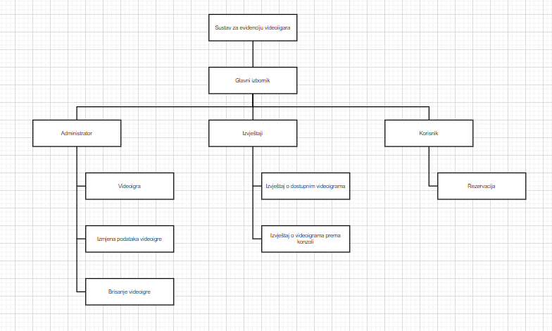

## 5.2. Mockup-ovi svih prozora korisničkog sučelja

GLAVNI IZBORNIK

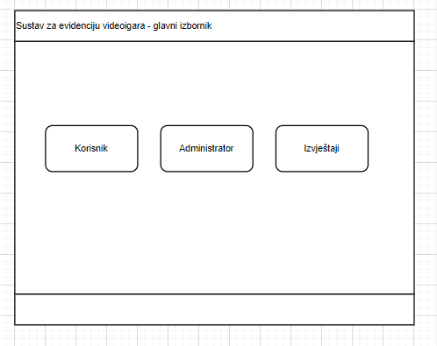

ADMINISTRATOR – VIDEOIGRA(unos, izmjena, brisanje)

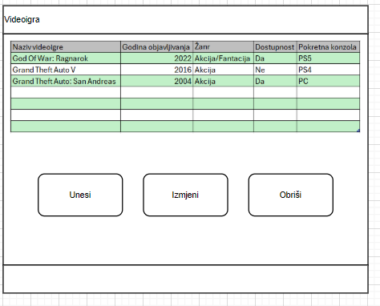

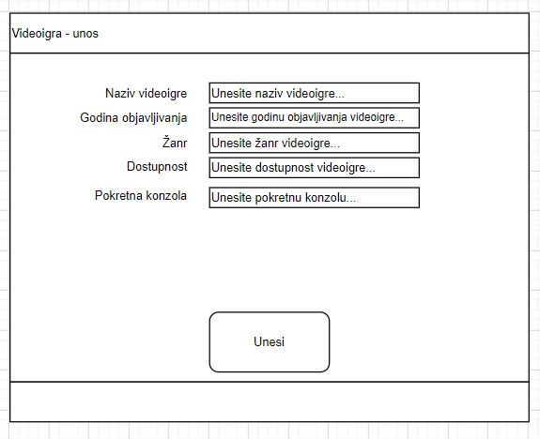

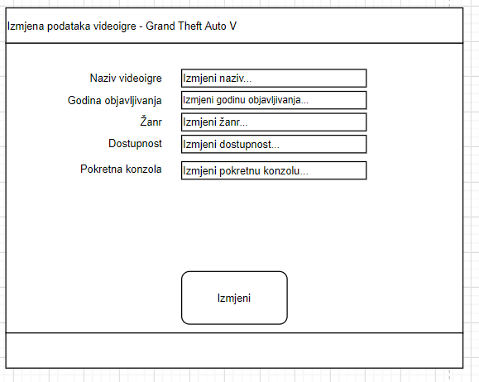

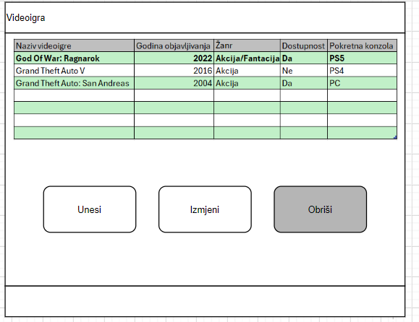

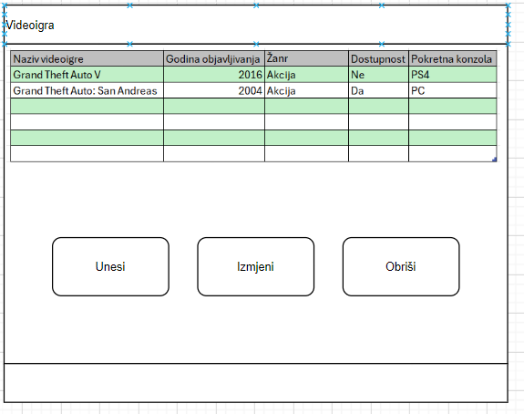

IZVJEŠTAJI – DOSTUPNE VIDEOIGRE

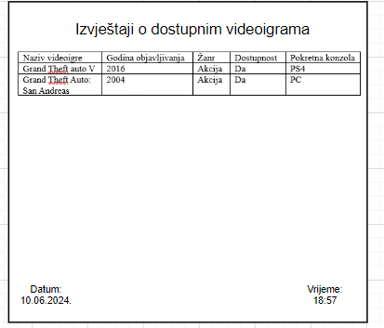

IZVJEŠTAJ – PREMA POKRETNIM KONZOLAMA

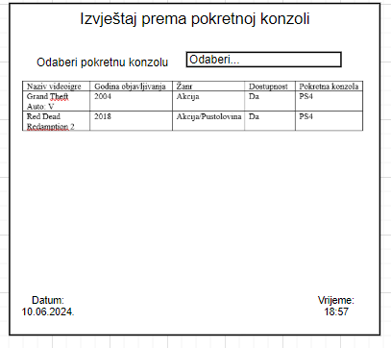

KORISNIK – REZERVACIJA

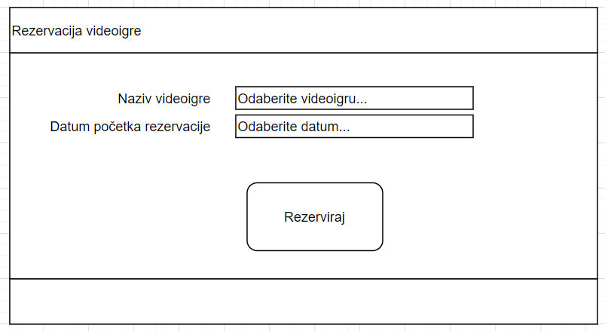

# 6. Izrada aplikacije

## 6.1. Izrada rječnika podataka

Kod same izrade rječnika podataka, potrebno je putem ODBC drivera sa baze podataka uvesti sve tablice vezane za projektu.

Nakon čega je potrebno podesiti neke atribute entiteta i njihove ključeve (primarne i vanjske te njihove međusobne veze) nakon čega se može krenuti sa izradom aplikacije.

Kod ODBC-a se postavlja njegovo ime (*Data Source Name), TCP/IP Server* (student.veleri.hr), te *User, Password* i *Database.*

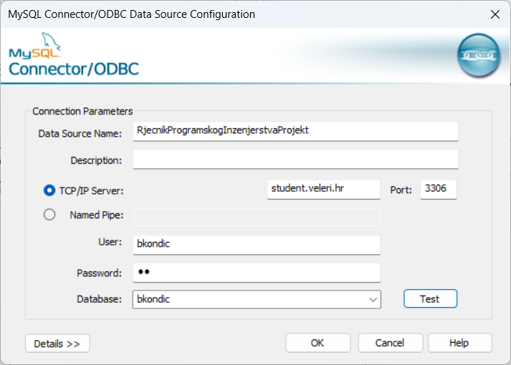

Slika 1: Postavljanje konfiguracije ODBC-a

PROVJERA ID-EVA

Slika na kojoj se prikazuje tekst, softver, Ikona na računalu, broj

Opis je automatski generiran

Slika 2: Promjena vrijednosti pod General

* Promjena *Data Type-a* iz *LONG* u *SHORT*
* Promjena *Screen Picture* iz „@n-7“ u „@n5“

Slika na kojoj se prikazuje tekst, softver, Ikona na računalu, broj

Opis je automatski generiran

Slika 3: Promjena vrijednosti pod Validity Checks

* Promjena iz *No Checks* u *Cannot be Zero or Blank*

PROVJERA PRIMARNIH KLJUČEVA I VANJSKIH KLJUČEVA

Slika na kojoj se prikazuje tekst, softver, broj, crta

Opis je automatski generiran

Slika 4:Promjena vrijednosti primarnog ključa tablice Korisnik

* Promjena naziva odnosno samog *Label-a* iz „PRIMARY“ u „PK_id_korisnika“
* Promjena označenih *Attributes-a,* te postavljamo označeno*:*
  + *Require Uniaue Value*
  + *Primary Key*
  + *Auto Number*
  + *Exclude Empty Keys*
* Promjena označenih *Attributes-a,* te micanje svih označenih opcija

# 7. Izrada sustava pomoći

# 8. Instalacija

Kako bi se omogućilo korištenje Clarion programa, potrebno je podesiti ODBC na način da se prije svega mora instalirati, a zatim pronaći program pod nazivom ODBC Dana Sources (32-bit).

Slika na kojoj se prikazuje tekst, snimka zaslona, softver, operacijski sustav

Opis je automatski generiran

Slika 5: ODBC

Zatim unutar samog ODBC programa potrebno je pritisnuti na opciju „*Add“* te u padajućem izborniku odabrati „MySQL ODBC 8.0 ANSI Driver“. Otvorit će se prozor na kojem je potrebno unijeti informacije o bazi podataka na koju će se Clarion spajati.

Unosom tih informacija će se uspješno unijeti *„User Dana Source“.*

Slika na kojoj se prikazuje tekst, snimka zaslona, softver, Ikona na računalu

Opis je automatski generiran

Slika na kojoj se prikazuje tekst, snimka zaslona, softver, Ikona na računalu

Opis je automatski generiran

Slika na kojoj se prikazuje tekst, snimka zaslona, softver, Ikona na računalu

Opis je automatski generiran

Po završetku ovog procesa se program može uspješno spajati sa bazom kako bi se povukle tablice i kako bi program imao *online* funkcionalnosti.